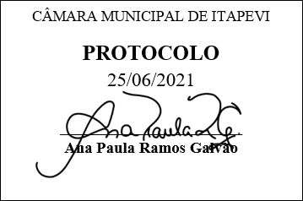
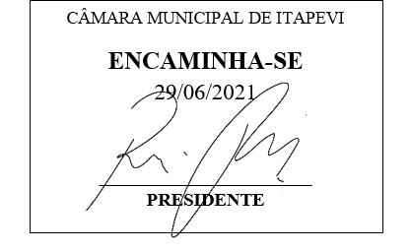
INDICAÇÃO nº 1613/2021
Súmula: Solicita providências do Executivo junto a Secretaria de Infraestrutura e Serviços Urbanos – Sr. Marcos de Oliveira Anjos, para que realize a limpeza de toda a extensão da Avenida Paula - Parque Wey, neste Município.
INDICO à Mesa, na forma regimental vigente, que seja oficiado ao Excelentíssimo Igor Soares Prefeito Municipal, junto a Secretaria de Infraestrutura e Serviços Urbanos, para que realize a limpeza de toda a extensão da Avenida Paula – Parque Wey - neste Município.
JUSTIFICATIVA
Senhor Presidente,
Senhores Vereadores,
Senhoras Vereadoras.

Em visita ao local presenciei diversos pedestres utilizando a rua como forma de se desviar da sujeira e matos localizada na calçada, possibilitando a qualquer momento acontecer um acidente, entre os pedestres e os motoristas, impossibilitando de circular no local.
O pedido é simples e essencial, visando à obtenção de adequadas condições de salubridade, higiene, limpeza, conforto e segurança aos usuários do bairro, que consequentemente estão caminhando no meio da rua, para se desviar dos lixos e matos, correndo riscos de se acidentarem.
Conhecendo o trabalho sério e competente desenvolvido por Vossa Senhoria frente a essa respeitável Secretaria de Infraestrutura, peço que verifique a possibilidade.
Sala das Sessões Bemvindo Moreira Nery, 25 de junho de 2021.
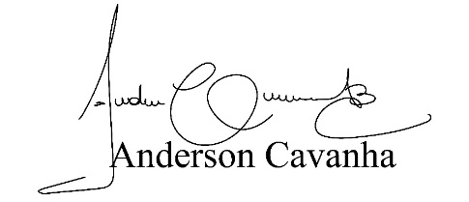
(Bruxão Cavanha – PL)
Vereador

